# Импорт библиотеки из Eagle в альтиум.

Открываем альтиум, нажимаем *File* *Import wizard*

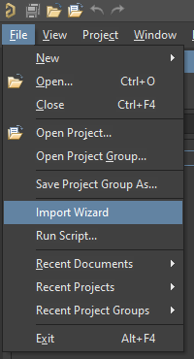

Открывается окно «Волшебника импорта». Нажимаем *Next.*

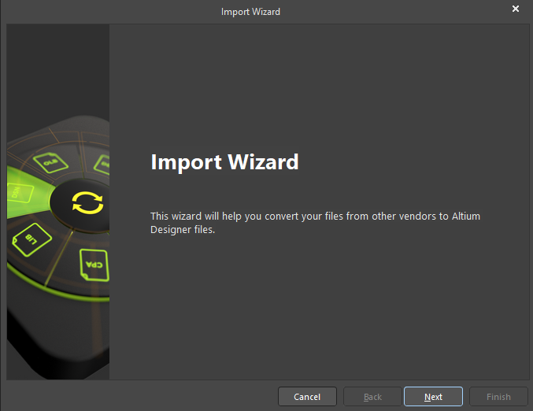

Далее необходимо выбрать тип файлов, которые мы импортируем, нажимаем *EAGLE* *Next*

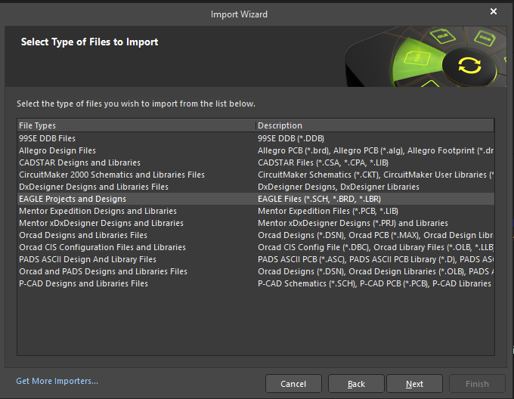

Следующее окно – выбор файлов .sch и .brd. Если мы работаем только с библиотеками, то выбирать ничего не надо, спокойно нажимаем Next

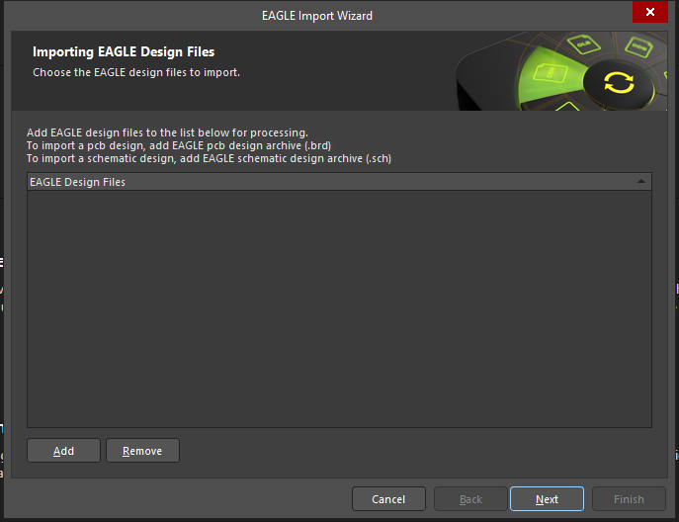

Далее у нас появляется окно выбора файлов библиотек, нажимаем add и выбираем нужные библиотеки. В данном примере выбрана библиотека LARS_409_R,C,L

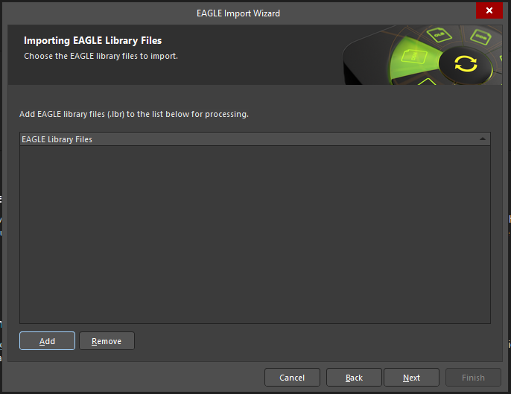

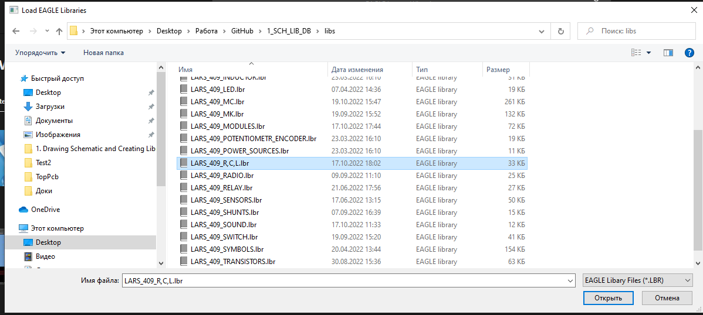

После нажимаем next, открывается окно синхронизации слоев eagle со слоями altium. Все проверяем, если все слои определились правильно, нажимаем next, если нет, то исправляем неверно определенные слои (с этим предстоит разобраться, в примере ничего не меняется).

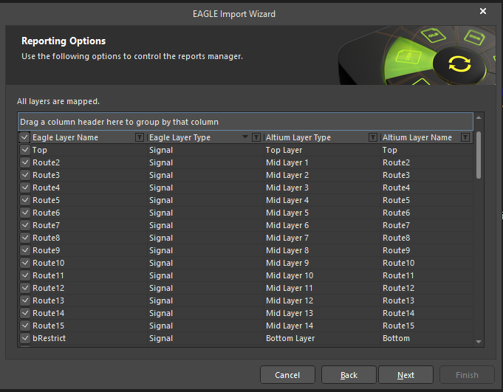

Открывается окно настроек. Ничего не меняем, нажимаем Next.

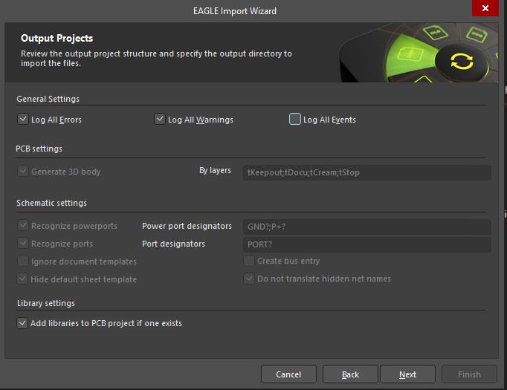

Выбираем папку куда будут сохранены файлы, нажимаем Next.

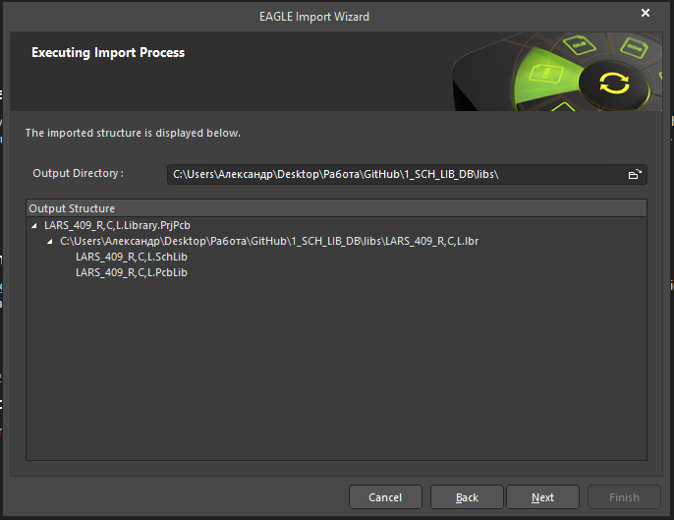

После начинается процесс импорта. Ждем окончания.

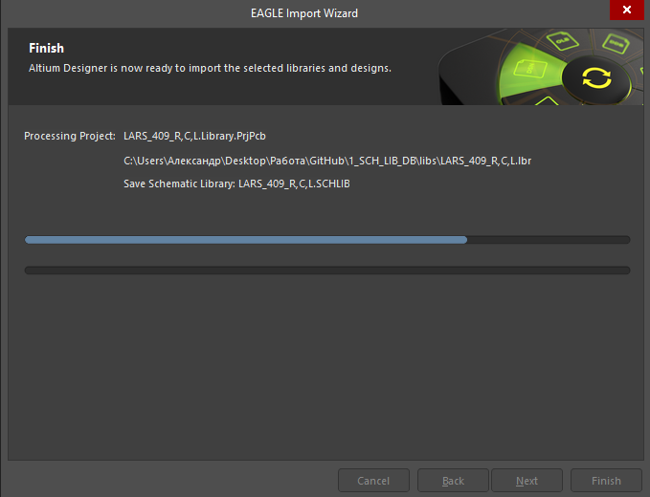

После окончания нажимаем Finish

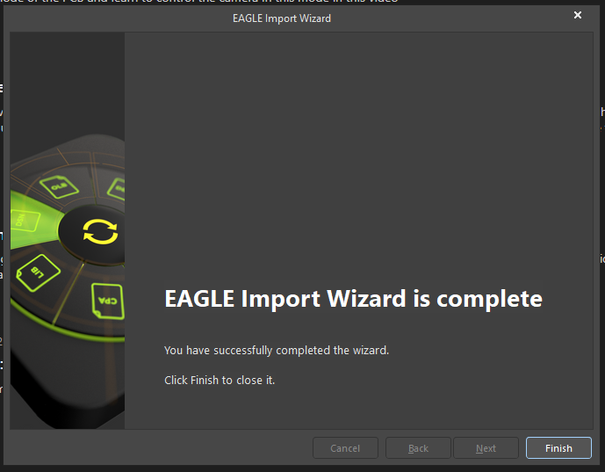

У нас появляется проект с библиотекой, импорт завершен.

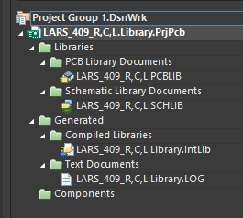

# Добавление 3D-модели в библиотеку.

Переходим двойным кликом в футпринт библиотеки компонента PCB Library Documents, расширение файла .PCBLIB.

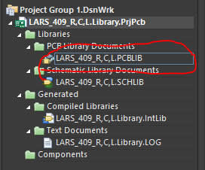

Переключаемся на вкладку PCB library.

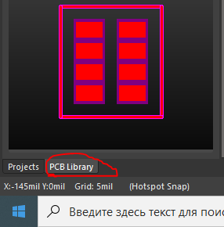

Выбираем нужный футпринт (в данном примере это 0603_SMALL).

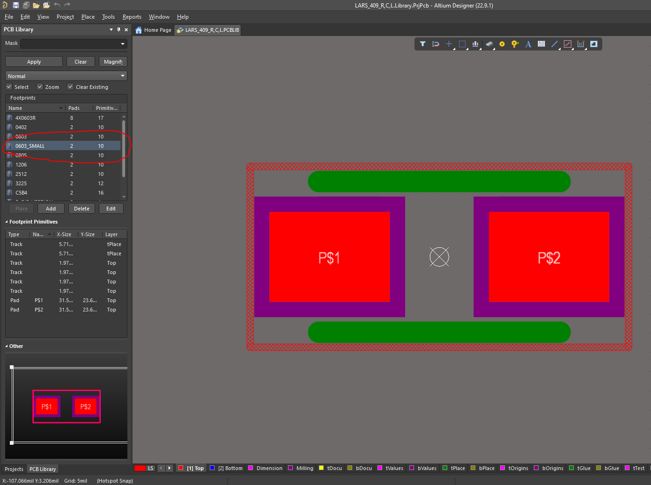

Далее в верхней панели нажимаем Place 3D Body.

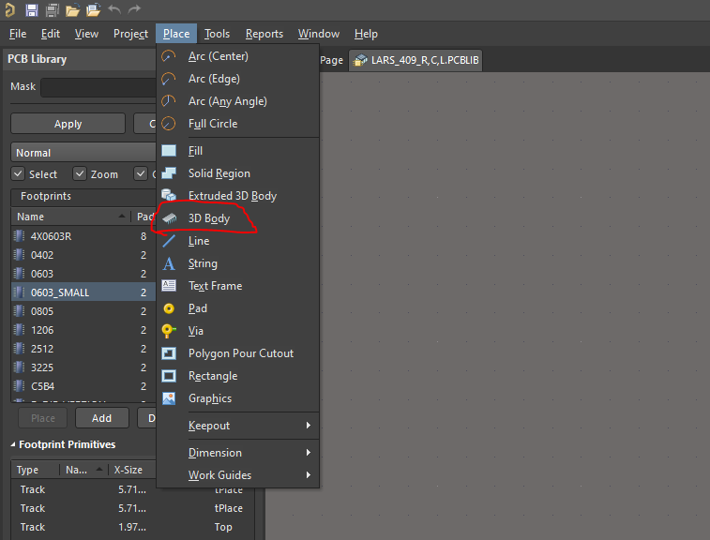

Выбираем 3д модель. Можно найти в интернете, можно выгрузить из наших с library.io.

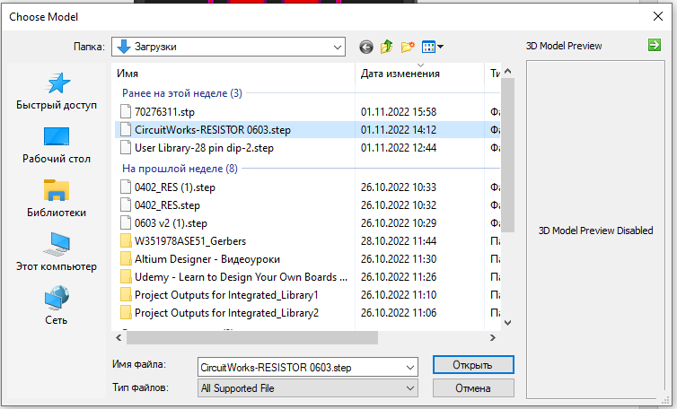

Появляется фиолетовый прямоугольник. Размещаем его в любом месте.

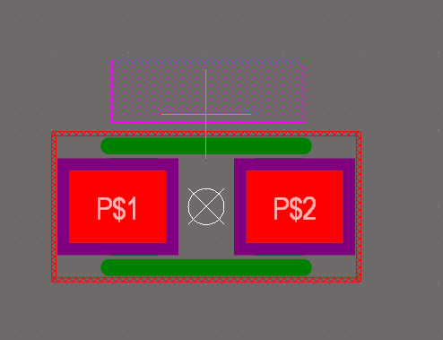

Нажимем на клавиатуре кнопку «3» и переходим в режим 3D.

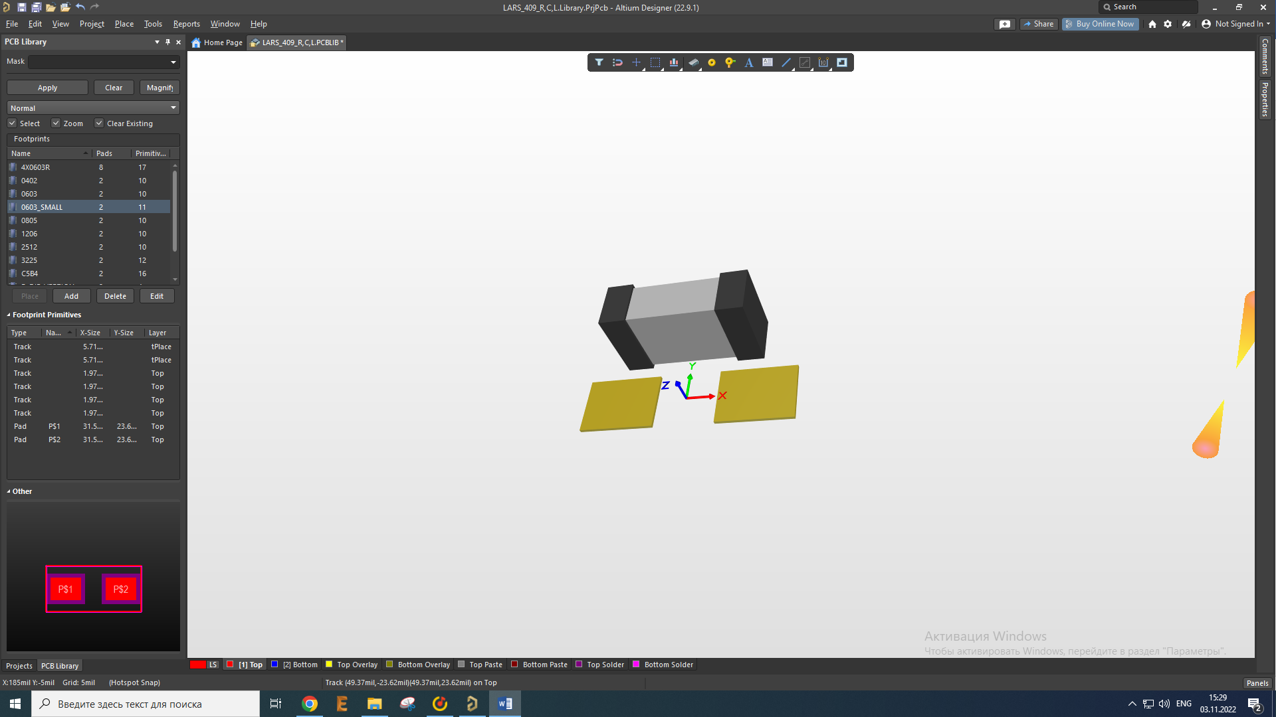

Как мы видим, компонент повернут на не правильный градус. Чтобы повернуть его на нужный градус дважды на него кликаем, чтобы открыть меню.

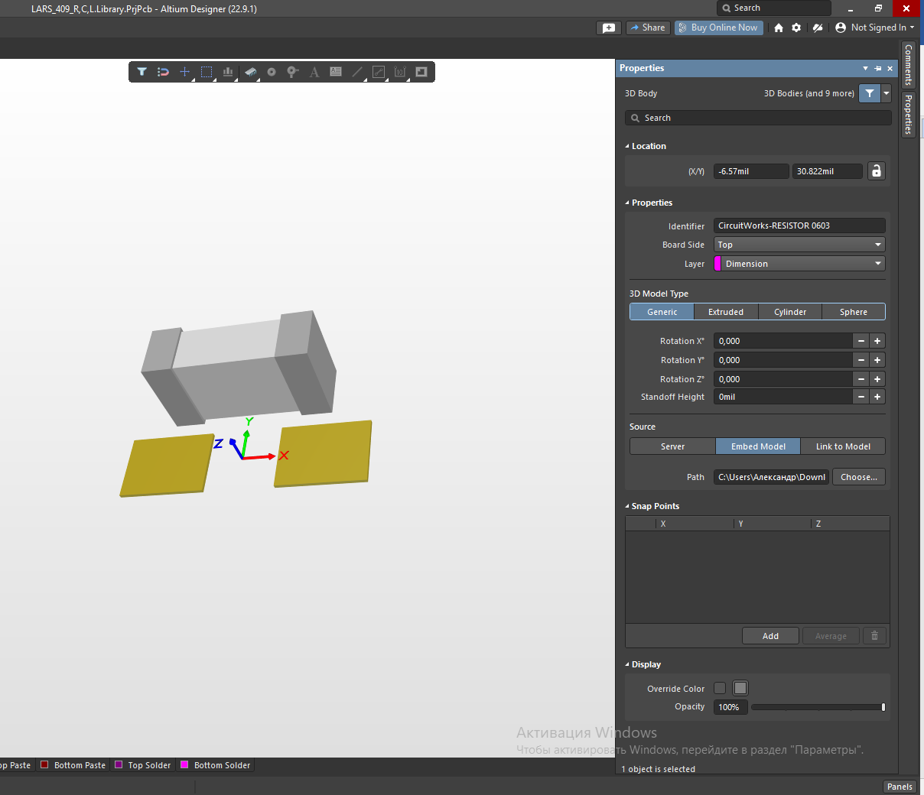

Изменяем угол поворта по X на 90 градусов и компонента поворачивается правильно (может быть другая ось).

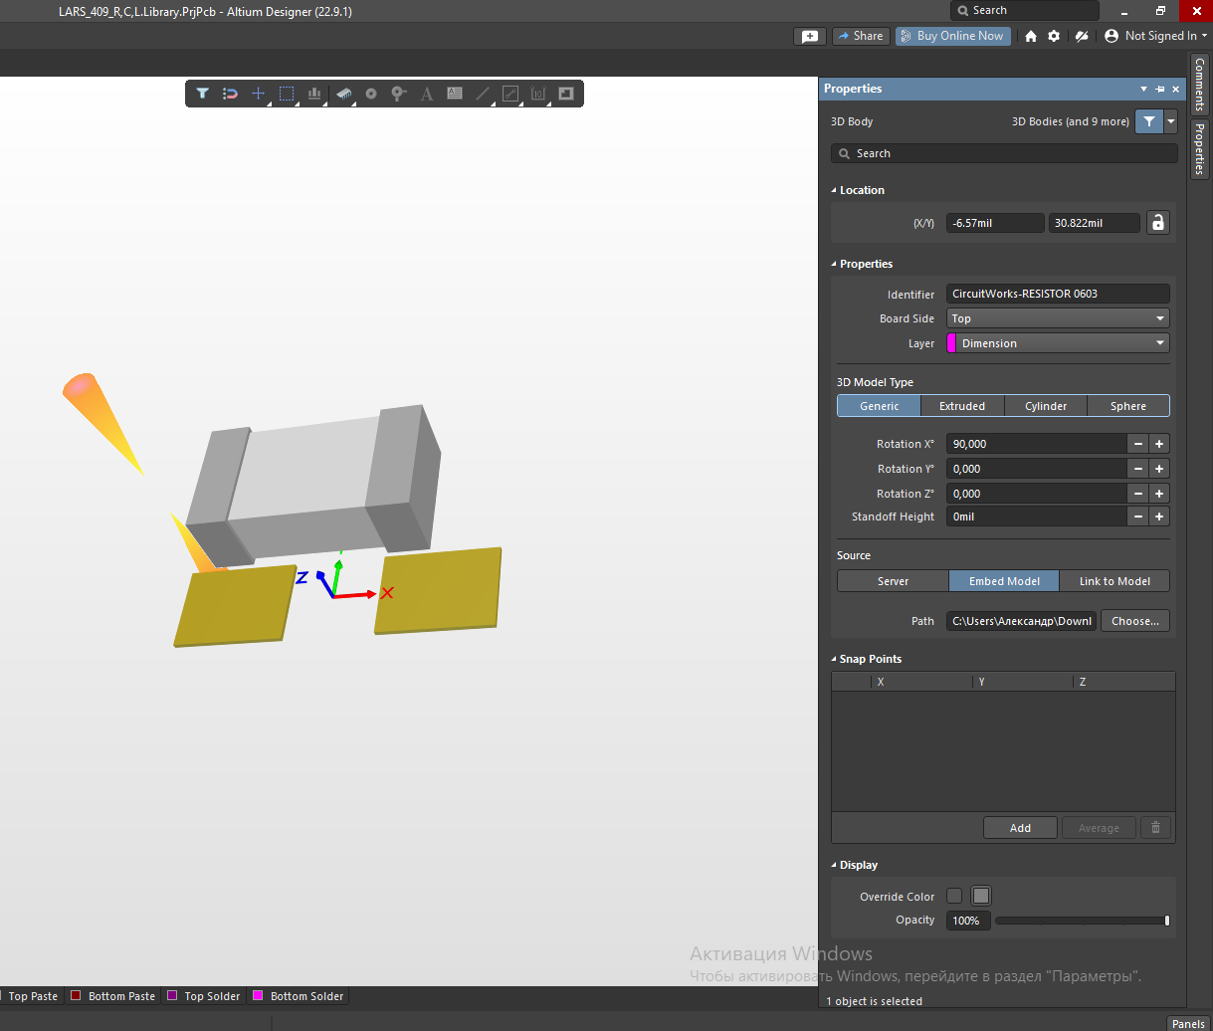

Зажав ЛКМ двигаем его на пады, чтобы он встал ровно. Можно нажать кнопку «2» на клавиатуре, чтобы проверить. Чтобы двигать точнее нужно нажать кнопку Ctrl.

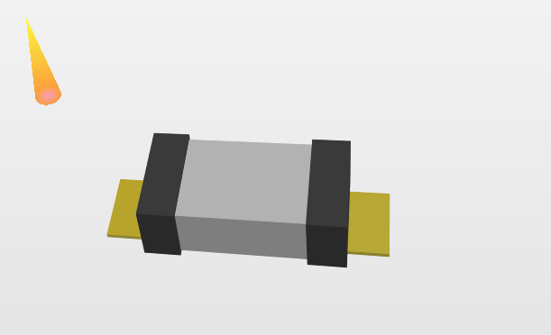

Сохраняемся. Все сделано и готово.

# Доработка библиотеки альтиум, если изменилась библиотека EAGLE и вывод платы в 3D.

В случае, если мы, подредачили библиотеку в Eagle, при импорте альтиум будет думать, что это совсем новая библиотека, соответственно, нужно будет заново добавлять все 3д модели. Этого можно избежать. Разберем пример с использованием библиотеки, что мы делали ранее, но предварительно при импорте уберем из нее резистор, чтобы добавить его позже. Также для визуализации используем простую плату, на которой будет пара компонентов.

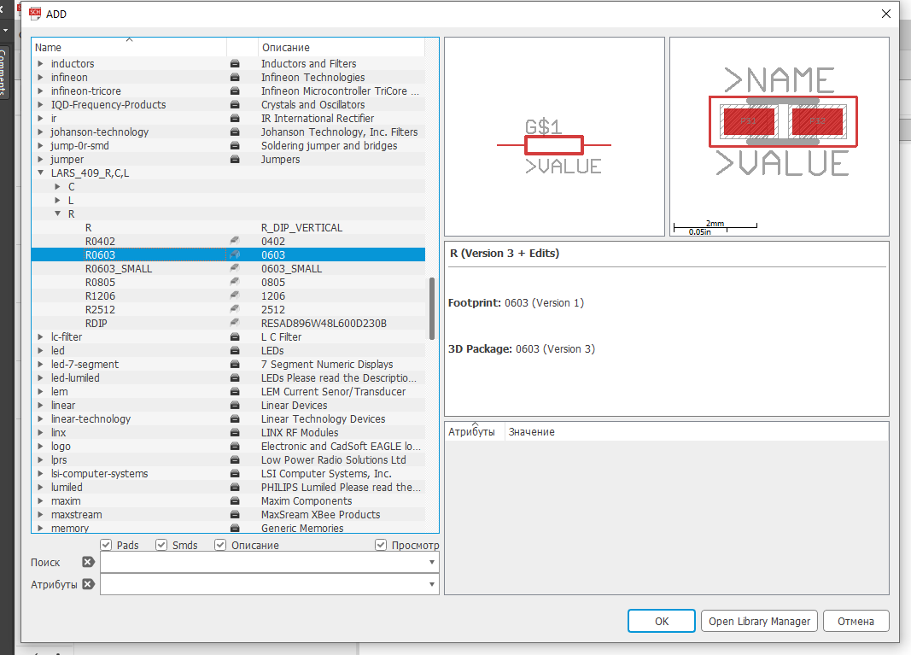

Создаем файлы схемы и печатной платы в Eagle с библиотекой, в которой нет сборки резисторов.

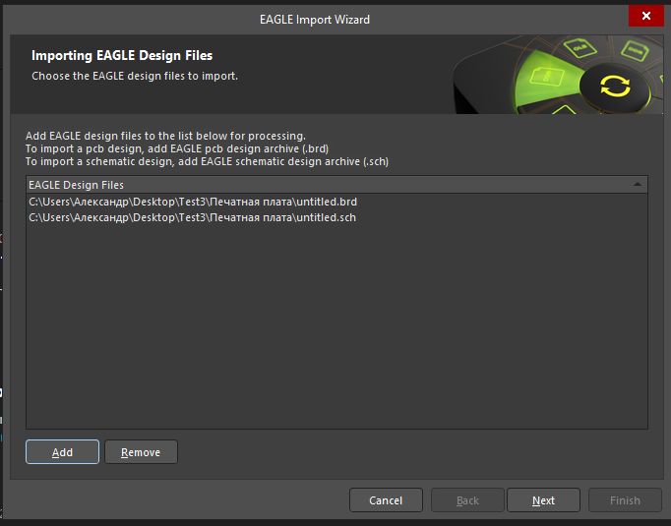

Импортируем файлы в альтиум. Обратите внимание, что в этот раз на пункте выбора файлов .sch и .brd мы выбираем файлы, поскольку работаем и с библиотекой и с печатной платой

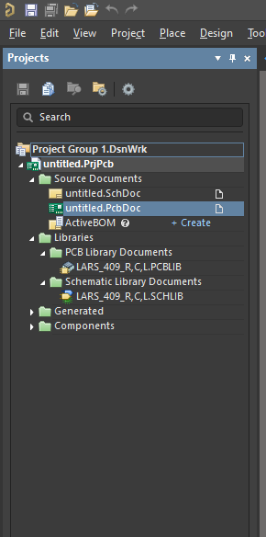

Результат импорта. Файлы печатной платы, схемы и библиотек.

Чтобы на плате отобразились компоненты в 3д, в файле библиотеки необходимо нажать пкм на библиотеку и выбрать Update PCB with all.

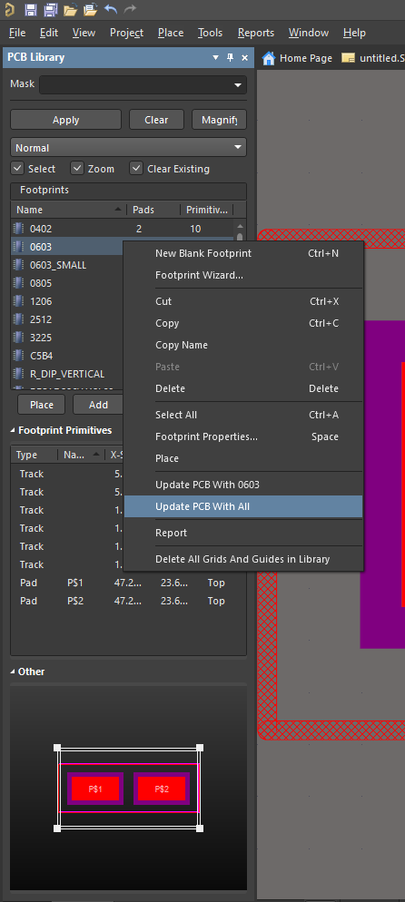

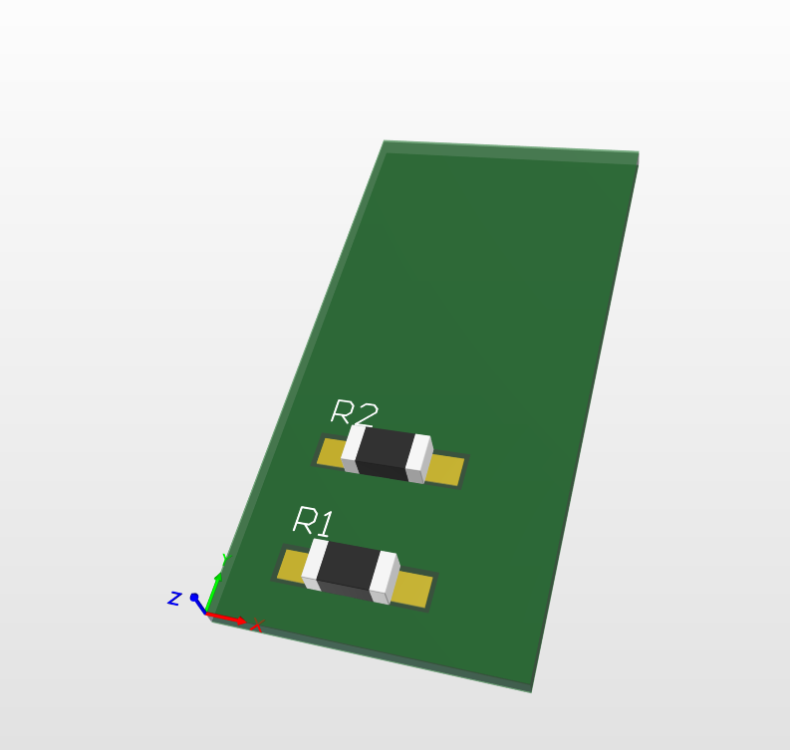

Полученный результат.

Теперь отредактируем в Eagle библиотеку и плату.

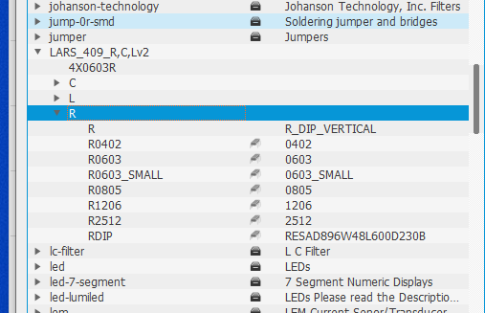

Как мы видим, в библиотеке появился новый файл (переименовывать библиотеку не нужно, это сделано для удобства демонстрации).

Заново импортируем уже низменную библиотеку.

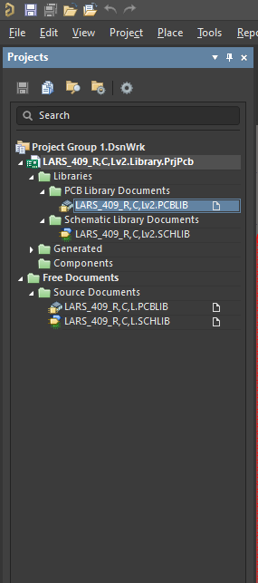

У нас появляется вторая библиотека, в которой есть изменения, которые мы делали в Eagle, но не добавлены 3Д модели. Открываем ее и копируем новые футпринты.

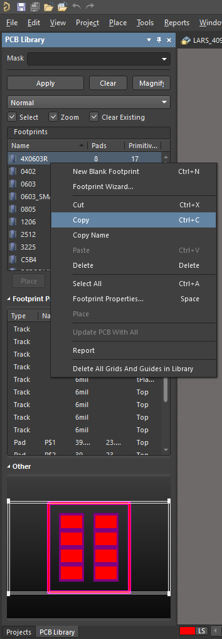

Вставляем в исходную библиотеку.

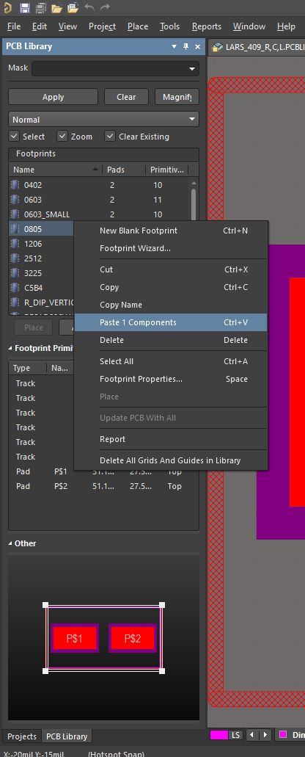

Повторяем действия для символов схемы. Если новых появилось несколько даже при добавлении одной библиотеки, копируем все.

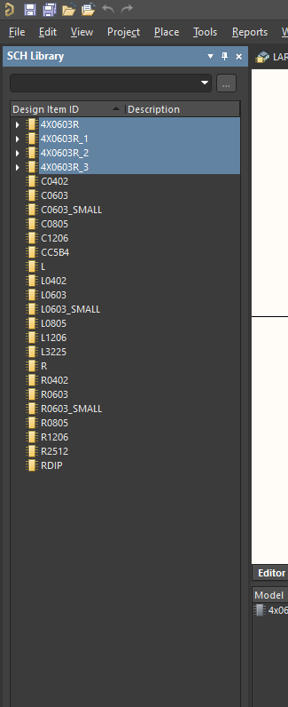

После этого работаем только с исходной библиотекой. Новую, которую мы импортировали повторно, чтобы достать новые файлы можно закрывать. Так же можно добавить новую 3д модель для футпринта.

Далее следующий шаг – заново импортировать файлы схемы и печатной платы с изменениями, которые мы сделали в Eagle. После этого нужно объединить проект с библиотеками и печатной платой. Выделяем проект библиотек и с зажатой левой кнопкой мыши перетягиваем его.

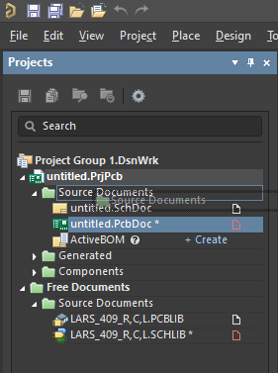

Файлы библиотек должны определиться как библиотеки проекта.

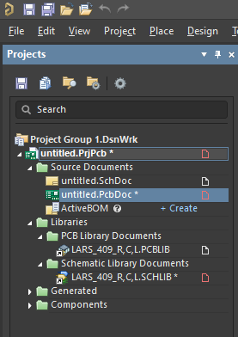

Переходим в проект библиотеки, обновляем с печатной платой и, если все было правильно, все должно получиться.

